Задание для студентов, проходящих практику в структурных подразделениях СибГУТИ
    - Портфолио

Составьте свое профессиональное «портфолио», которое должно включать два блока: 1) резюме; 2) перечень лучших работ, регалий и достижений.
Основные правила составления резюме:
- составляется под конкретную вакансию, соответствующую профилю «Финансы и кредит»;
- содержит краткую и конструктивную информацию о соискателе (обязательно фотографию);
- оформляется в едином стиле;
- состоит из следующих основных разделов: имя и контактные данные; цель написания резюме; образование; опыт работы; навыки; дополнительная информация.

2.2.2 Изучение профессиональных информационных систем

Блок включает изучение прикладных информационных систем для экономиста на базе интерактивной площадки созданной компанией СКБ Контур. Чтобы получить доступ к обучающим курсам студенту необходимо зарегистрироваться на сайте компании СКБ Контур по данной ссылке:
https://school.kontur.ru/courses/ap-2 (см рисунок 1)

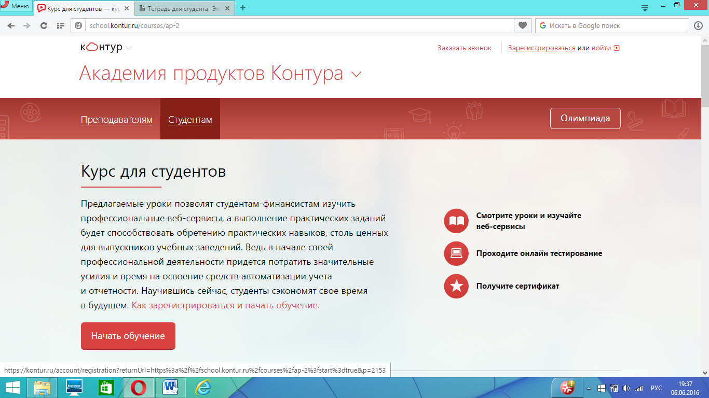

Рисунок 1

Чтобы зарегистрироваться на данном портале нажмите слово «Зарегистрироваться» в верхнем правом углу. В появившейся форме введите необходимую информацию. Обязательно подтвердите адрес своей электронной почты. На него придет письмо со ссылкой для подтверждения вашей регистрации.

После этого по ссылке https://school.kontur.ru/courses/ap-2 снова зайдите на сайт войдите на него под своим логином.

Теперь вам нужно будет выбрать учебное заведение и преподавателя. В форме представленной ниже на рисунке 2.

В графе «Регион» выбрать 54-Новосибирская область

В графе « Город» выбрать Новосибирск

В графе «Тип» выбрать высшее

В графе «Название» выбрать Сибирский государственный университет телекоммуникаций и информатики (СибГУТИ)

В графе «Курс обучения» выбрать соответствующий курс

Ваш преподаватель выбрать - Талдонова Светлана Сергеевна

Нажмите зарегистрироваться.

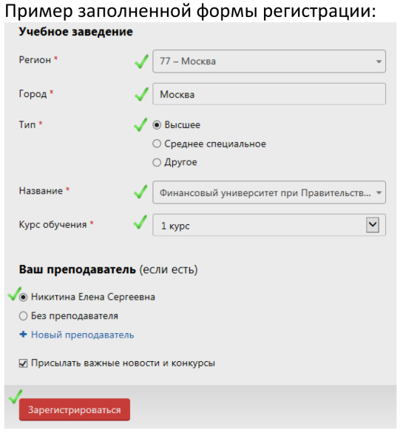

Рисунок 2

Если форма не появится сразу, то переходите к курсам( Форма может появиться после прохождения вами первого теста по любому из курсов обучения). Для этого прокрутите сайт вниз как показано на рисунке 3.

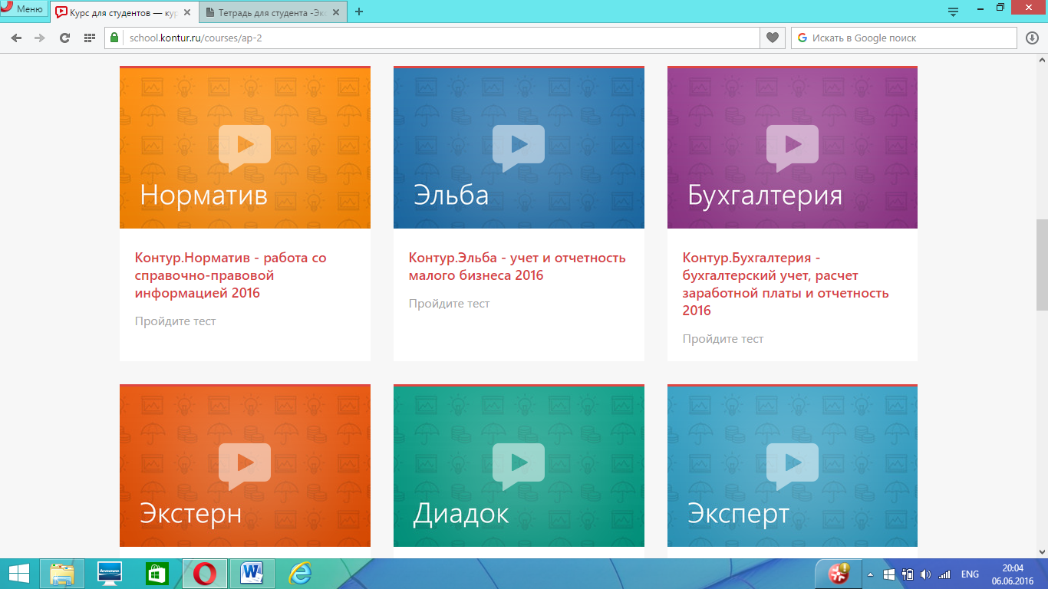 Рисунок 3
В рамках практики вам предстоит изучить следующие веб-сервисы:

1 Норматив

2 Эльба

3 Бухгалтерия
4 Экстерн
5 Диадок
6 Эксперт

Каждый курс содержит видео урок, материалы для обучения и тест (см рисунок 4).
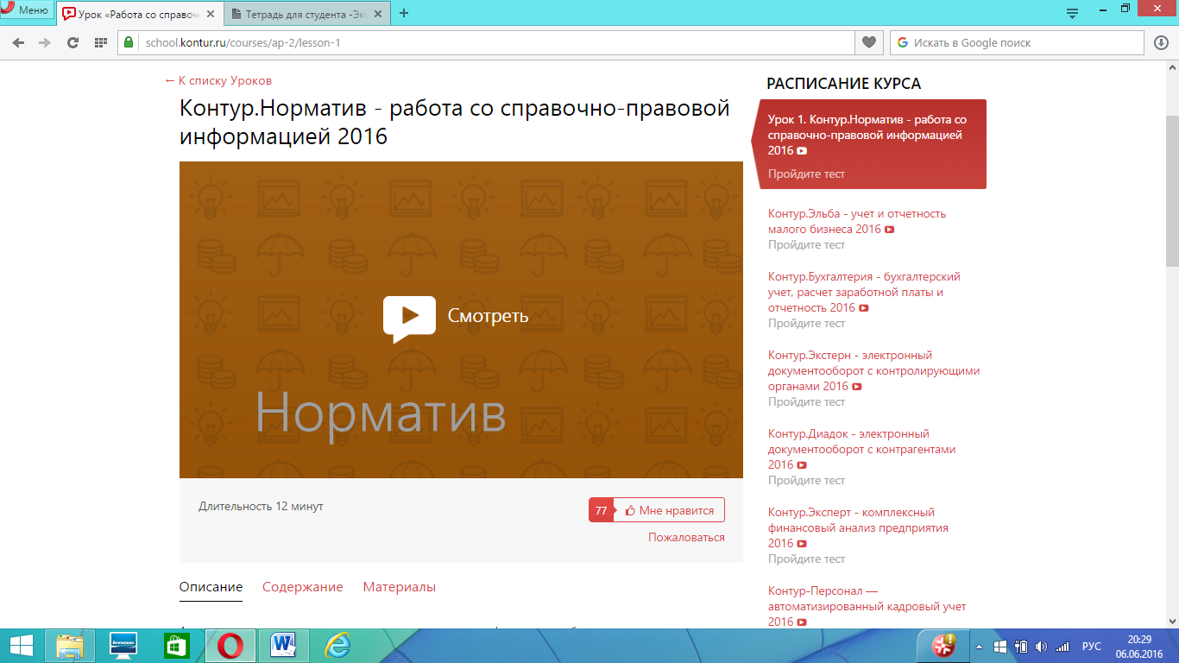
Рисунок 4
Чтобы курс был зачтен вам как пройденный нужно обязательно пройти тест. Результаты вашего тестирования автоматически появятся в кабинете руководителя практики. В отчете по производственной практике необходимо дать краткую характеристику каждому изученному веб-сервису.
2.2.3 Анализ финансовых результатов деятельности организации
Выполняется на основе бухгалтерской отчетности (любой крупной публичной организации, размещающей отчетность в сети Интернет), а именно бухгалтерского баланса и отчета о финансовых результатов за последний отчетный период доступный во время выполнения задания (начиная с годового отчета за 2015г. или первого квартала 2016г. и т.д.). В отчете необходимо провести анализ структуры и динамики бухгалтерского баланса и отчета о финансовых результатах с выводами (Приложение А). Проанализировать основные показатели эффективности деятельности организации: доходы, себестоимость, расходы, прибыль. Рассчитать показатели ликвидности, платежеспособности, финансовой устойчивости и независимости организации за выбранный отчетный период.

Приложение А
Таблица 1 - Анализ структуры и динамики активов и пассивов организации
Показатель | Код строки | Сумма, тыс.руб. |  | Абсолютное отклонение, тыс.руб. | Темп прироста, % | Доля актива,% |  | Изменение доли,%
Показатель | Код строки | на ___201_г. | на ___201_г. | Абсолютное отклонение, тыс.руб. | Темп прироста, % | на ___201_г. | на ___201_г. | Изменение доли,%
1 | 2 | 3 | 4 | 5 | 6 | 7 | 8 | 9
1 Внеоборотные активы
Нематериальные активы
Результаты исследований и разработок
Нематериальные поисковые активы
Материальные поисковые активы
Основные средства
Доходные вложения в материальные ценности
Финансовые вложения
Отложенные налоговые активы
Прочие внеоборотные активы
Итого по разделу I
2 Оборотные активы
Запасы
Налог на добавленную стоимость по приобретенным ценностям
Дебиторская задолженность
Финансовые вложения (за исключением денежных эквивалентов)
Денежные средства и денежные эквиваленты
Прочие оборотные активы
1 | 2 | 3 | 4 | 5 | 6 | 7 | 8 | 9
Итого по разделу II
БАЛАНС по имуществу
3 Капитал и резервы
Уставный капитал
Собственные акции, выкупленные у акционеров
Переоценка внеоборотных активов
Добавочный капитал (без переоценки)
Резервный капитал
Нераспределенная прибыль (непокрытый убыток)
Итого по разделу III
4 Долгосрочные обязательства
Заемные средства
Отложенные налоговые обязательства
Оценочные обязательства
Прочие обязательства
Итого по разделу IV
5 Краткосрочные обязательства
Заемные средства
Кредиторская задолженность
Доходы будущих периодов
Оценочные обязательства
Прочие обязательства
Итого по разделу V
БАЛАНС по источникам

Продолжение приложения А
Таблица 2 - Анализ динамики показателей финансовых результатов деятельности организации
Показатель | Сумма, тыс.руб. |  | Отклоне-  ние,(+,-) | Уровень в % к выручке |  | Отклоне-  ние,(+,-) | Темп  роста,%
Показатель | 20 г. | 20 г. | Отклоне-  ние,(+,-) | 20 г. | 20 г. | Отклоне-  ние,(+,-) | Темп  роста,%
Выручка
Себестоимость продаж
Валовая прибыль (убыток)
Коммерческие расходы
Управленческие расходы
Прибыль (убыток) от продаж
Доходы от участия в других организациях
Проценты к получению
Проценты к уплате
Прочие доходы
Прочие расходы
Прибыль (убыток) до налогообложения
Текущий налог на прибыль
в т.ч. постоянные налоговые обязательства (активы)
Изменение отложенных налоговых обязательств
Изменение отложенных налоговых активов
Прочее
Чистая прибыль (убыток)

